河南省鸿基鼓风机有限公司
www.zkgufengji.com
质量第一 顾客至上

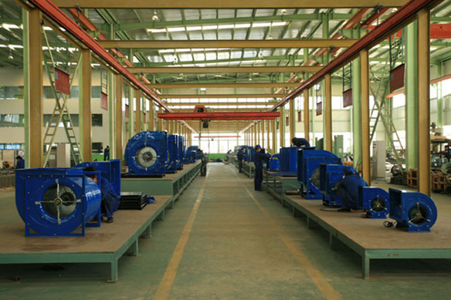

企业名称：河南省鸿基鼓风机有限公司
固定电话：0394-8531168
移动电话：189 0387 6663
传真号码：0394-8531168
电子邮件：2827054877@qq.com / zkgufengji@163.com
主营产品：离心风机、鼓风机、轴流风机、锅炉风机
网址：www.zkgufengji.com

GY5-50系列锅炉离心通引风机可与工业锅炉配套选用，可配置蒸发量0.5-10T/H的各类工业锅炉其最高效率高于80%的新系列低噪音风机,凡进气条件相当性能相近者,亦可选用。
该风机比目前市场上供应的同类风机噪声低、性能稳定可靠、体积小、重量轻、安装使用方便等优点，能达到锅炉行业和环保部门低噪声的要求。
鼓风机采用A式和D式两种传动方式，引风机制成C式和D式两种传动方式，叶轮为后向式，有平板直叶片和平板弧叶片，采用旋转扩压器，设计合理，气动性能好，工艺简单，经过严格的静、动平衡试验，噪声低，运转平稳可靠。

G5-50低噪音锅炉离心通风机性能参数
机号（No） | 转速（r/min） | 流量（㎡/h） | 全压（pa） | 功率（KW） | 设计工况
2.5A | 2825 | 599-1252 | 907-680 | 0.75 | T=20 p=1.2
2.8A | 2825 | 1017-1760 | 1274-984 | 0.75 | T=20 p=1.2
5.4A | 1420 | 3699-6337 | 1181-906 | 3.0 | T=20 p=1.2
6.3A | 1440 | 5874-10064 | 1607-1233 | 5.5 | T=20 p=1.2
6.5A | 1440 | 6451-11053 | 1711-1313 | 5.5 | T=20 p=1.2
8D | 1450 | 12028-20607 | 2592-1989 | 15 | T=20 p=1.2
10D | 1450 | 23493-40249 | 4051-3108 | 55 | T=20 p=1.2
11D | 1450 | 31269-53571 | 3036-2329 | 55 | T=20 p=1.2
12.4A | 1450 | 44792-76740 | 3858-2960 | 90 | T=20 p=1.2

Y5-50低噪音锅炉离心引风机性能参数
机号（No） | 转速（r/min） | 流量（㎡/h） | 全压（pa） | 功率（KW） | 设计工况
4.5C | 2880 | 4250-7284 | 2004-1538 | 5.5 | T=200 p=0.743
5C | 2900 | 5873-9062 | 2509-1925 | 7.5 | T=200 p=0.743
5.4C | 2900 | 7392-12675 | 2927-2246 | 11 | T=200 p=0.743
6C | 2500 | 8749-14989 | 2685-2060 | 15 | T=200 p=0.743
8C | 2000 | 16591-28424 | 3055-2344 | 30 | T=200 p=0.743
9C | 2000 | 23623-40471 | 3867-2967 | 45 | T=200 p=0.743
10C | 1600 | 25923-44413 | 3055-2344 | 45 | T=200 p=0.743
11D | 1450 | 31269-53571 | 3036-2329 | 55 | T=200 p=0.743
12.4D | 1450 | 44792-76740 | 3858-2960 | 90 | T=200 p=0.743

